Opgavebeskrivelse miniprojekt ondskab:

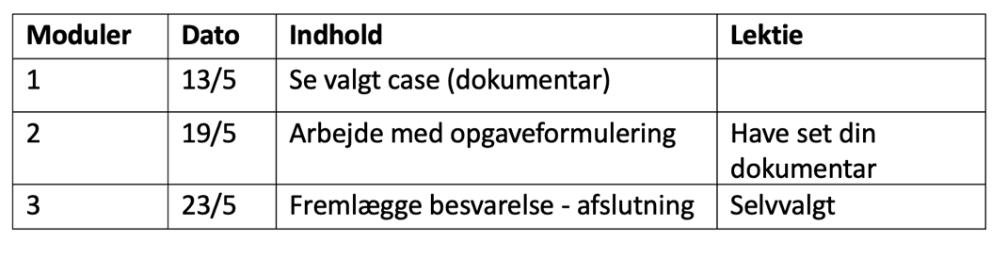

Opgave 1:
”Herlufsholms hemmeligheder” Dokumentar – TV2 (2022)
Ligger på mitCFU (43 min) https://old.mitcfu.dk/mm/

Dan. dokumentar fra 2022 Herlufsholm har i årtier stået som et ikon i Danmark. Nu fortæller en række tidligere elever, at der i årevis har været en voldelig kultur med krænkelser og grov mobning. TV 2 Dokumentar kan afsløre, at rektor og ledelsen har kendt til sager så sent som fra dette skoleår.

Opgave 2:
A: ”Vilde piger” Dokumentar: TV2 (2012)
Ligger på mitCFU (39 min) https://hval.dk/mitCFU/mm/

Dokumentaren fortæller om pigebander på Københavns Vestegn og de voksne, der forsøger at hjælpe teenage-pigerne til at finde en vej ud af volden. Nogle af pigerne har danske rødder og andre har udenlandske rødder, men fælles for dem er, at en barsk barndom i et hårdt miljø har gjort dem meget aggressive og letantændelige. En af dem formulerer det sådan, at når hun slår nogen, kommer al den smerte, som hun har inden i sig ud på én gang. Pigegrupperne slås ofte indbyrdes, som det fx er tilfældet på en skitur til Norge, hvor piger fra Bækkelundskolen for marginaliserede unge er oppe at toppes med piger fra værestedet Pigeklubben. Det lykkes dog de medrejsende pædagoger at afværge en voldelig optrapning af konflikten. Nogle af pigerne har måttet sande, at de ikke engang kan stole på deres egen pigebande, hvor de pludselig kan falde i unåde og blive udstødt. Pigerne er seje i mælet og gør rigtig meget ud af med sminke, tøj osv. at markere deres kvindelige fortrin, men de har hverken styr på betalingen for deres spontane shopping eller på deres skolegang. De kan dog få vejledning af piger som fx Afaf, der tidligere var voldelig, men nu har gennemført en uddannelse til ungepædagog og opsøger pigerne i deres eget miljø.

Opgaveformulering:

- Redegør for de psykologiske problemstillinger, der kommer til udtryk i casen. Redegør desuden kort for de psykologiske undersøgelser og begreber, der er mest relevante at anvende ift. casen.

- Analyser dokumentaren med udgangspunkt i en eller flere udvalgte casepersoner.

- Diskutér, hvilket psykologisk perspektiv der er vigtigst ift. at forklare casepersonens adfærd. Inddrag den videnskabsteoretiske trekant eller Zimbardos 3 bestemmende faktorer. Vurder afslutningsvis validiteten og reproducerbarheden på én af de undersøgelser, du har anvendt

